Załącznik nr 1

Oszacowanie na zakup, dostarczenie, wniesienie oraz montaż mebli biurowych
Regionalny Ośrodek Polityki Społecznej w Zielonej Górze
Ośrodek Adopcyjny w Gorzowie Wlkp., ul. Kosynierów Gdyńskich 50f

Wszystkie meble muszą być zgodne z rozporządzeniem Ministra Pracy i Polityki Socjalnej z dnia
1 grudnia 1998r. w sprawie bezpieczeństwa i higieny pracy na stanowiskach wyposażonych w monitory ekranowe (Dz.U. nr 148, poz.973).

L.p. | Wykaz materiałów biurowych | Szczegółowy opis przedmiotu zamówienia | Przykładowe zdjęcie poglądowe | J.m. | Ilość | Wartość  netto | Wartość  brutto
1 | 2 | 3 | 4 | 5 | 6 | 7 | 8
1. | Szafka dwudrzwiowa | szafka dwudrzwiowa, wysokość 758 mm, szerokość 802 mm, głębokość 385 mm, górne wieńce szafy z płyty wiórowej okleinowej o grubości minimum 25 mm, uchwyty metalowe dwupunktowe w kolorze satyny, półki wykonane z płyty wiórowej okleinowej o grubości 18 mm, ściany tylne szaf – płyta HDF biała lakierowana o grubości 3 mm, szafy wyposażone w półki luźne na podpórkach kołkowych z możliwością regulacji ich wysokości, zamek centralny oraz możliwość regulacji poziomej; wyposażona w zamek ,kolor calvados | 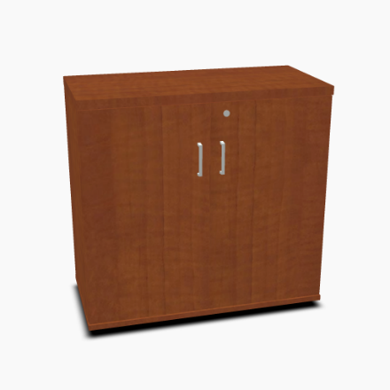 | Szt. | 1
2. | Biurko | biurko na stelażu 1: blat z płyty wiórowej okleinowej o grubości 28 mm, krawędzie zabezpieczone obrzeżem PCV grubości 2 mm w kolorze płyty, przeloty kablowe o średnicy 60 mm, możliwość prowadzenia okablowania pionowego w szynie oraz poziomego w specjalnych uchwytach, nogi metalowe w kolorze chromu; kolor blatu calvados:, wymiary blatu : 137 cm x 70cm* | 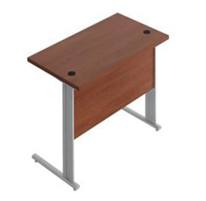 | Szt. | 1
3. | Półka | blat prostokątny (formatka) z płyty me laminowanej o grubości minimum 25 mm, krawędzie zabezpieczone obrzeżem PCV grubości 2 mm w kolorze płyty o wymiarach700/500 . Kolor calvados. Posiadający łączniki do łączenia poszczególnych elementów (biurka z szafką) | 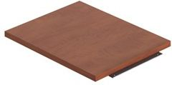 | Szt. | 1
4. | Kontener mobilny | Kontener mobilny: na kółkach gumowanych (o wys. 5 cm), prowadnice do szuflad metalowe, rolkowe, zamek centralny, uchwyty metalowe dwupunktowe satynowe; Kontener posiada 3 wysuwane szuflady z metalowymi uchwytami. Szuflady zostały umocowane na rolkowych, metalowych prowadnicach - chronią one przed wypadnięciem podczas wysuwania. | 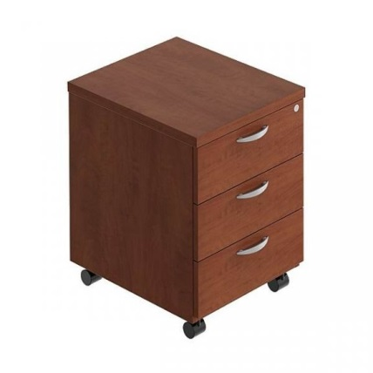 | Szt. | 1
5. | Fotel obrotowy | Wys. siedziska [mm] 440-570  Wys. krzesła [mm] 1030-1245  Wys.podłokietników 185-265  Krzesło obrotowe z mechanizmem Ergon 2L. Pierwsza dźwignia do regulacji wysokości, druga do wychylania oparcia i blokady.  Podłokietniki regulowane.  Oparcie z wysokogatunkowej czarnej siatki  Siedzisko pokryte tkaniną posiadającą atest trudnopalności - EN 1021-1 kolor grafit | 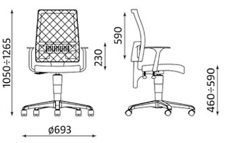 | Szt. | 1
6. | Tablica suchościeralno-magnetyczna | Gładka, lakierowana powierzchnia. Odporna na zadrapania, powstawanie smug i zabrudzeń. Zapewnia dobry kontrast kolorów. Przeznaczona do częstego użytku. Rama wykonana z anodowanego aluminium. Wyposażona w półkę na markery. Zestaw do montażu w komplecie.  Wymiar: 60cm x45cm. W komplecie magnesy. |  | Szt. | 1
7. | Noga meblowa | noga okrągła chromowane, galwanizowana, regulowana wys. Dopasowana do biurka o wysokości 70 cm  W cenie proszę uwzględnić montaż nogi do zamontowanych już blatów przy biurkowych. | 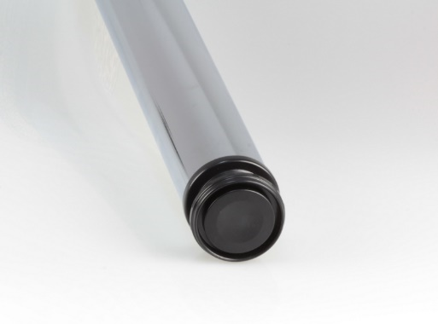 | Szt. | 1
8. | Wieszak do szatni na kółkach na 40 haczyków Srebrny 120 cm | Wieszak do szatni na kółkach na 40 haczyków, który został pomalowany proszkowo na srebrny kolor. Wytrzymała poprzeczna belka uzupełniona jest o 40 haczyków pozwalających na powieszenie kurtek.  Długość [cm] 120 Wysokość [cm] 185 Waga [kg] 28 Kółka: Tak Liczba haczyków 40 Rozstaw haczyków 6 Stopki Brak Kolor srebrny | 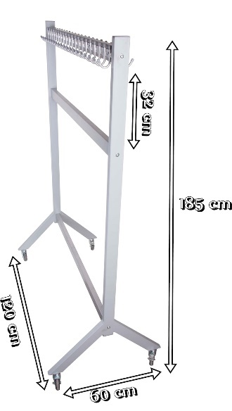 | Szt. | 1
9. | Podłogowy stojący wieszak na ubrania marmur | Marmurowa podstawa  5 górnych haków na okrycia głowy - czapki, kapelusze, berety, szaliki, itp.  5 dolnych haków na kurtki, płaszcze, kamizelki, itp.  4 haki na odzież dziecięcą  Posrebrzane metalowe elementy  Wbudowany stojak na parasole  Wysokość 170 cm  Szerokość Głowicy 46 cm  Średnica Stopy 37 cm  Meateriał Rurek Chromowany, Lakierowany Metal  Materiał Gałek Plastik  Kolor Calvados/ olcha  Waga 9 kg | 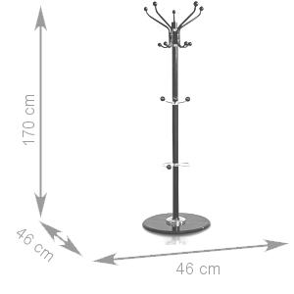 | Szt. | 2
10. | Worek do siedzenia | Worek do siedzenia o wymiarach: średnica 60 cm, wysokość 105 cm  Tkanina: 500-15, Magic Collection, wzór z liskiem i innymi zwierzętami leśnymi  Skład: 100% bawełna sanforyzowana  Szerokość tkaniny: 140cm  Kurczliwość: 3%  Zaciemnienie tkaniny: Średnie  Cecha tkaniny: jednostronna  Łatwy w utrzymaniu czystości,  Posiada ściągany pokrowiec zapinany na zamek błyskawiczny. | 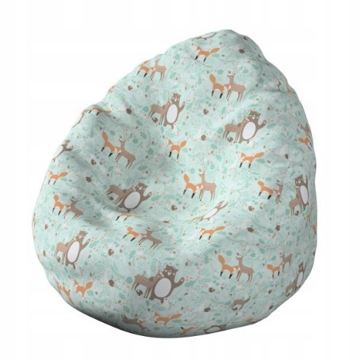 | Szt. | 1
11. | Półka drewniana ozdobna z barierką | Półka drewniana -brzozowa.  Z motywem zwierzęcym: lis, szop pracz, miś Druk został naniesiony bezpośrednio na płytę jest trwały i odporny na ścieranie, druk UV.  Półka posiada barierkę chroniąca przed wypadaniem.  Wymiary półki  Szerokość 40 cm  Głębokości 10,5 cm  Wysokość 32 cm | 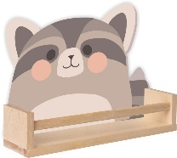  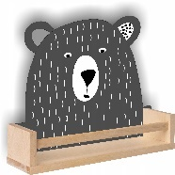  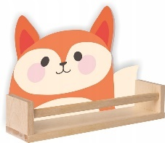 | Szt. | 3
12. | Regał w kształcie domku | Wysoki i pojemny regał w kształcie domku z półkami oraz szafeczkami. Ażurowa konstrukcja  Regał posiada:  - cztery pojemne półeczki  - dwie otwierane szafeczki  - półeczki o różnej szerokości i wysokości są idealnie dopasowane do przechowywania zarówno drobiazgów jak i większych przedmiotów  - swobodny dostęp do półek dla najmłodszych dzieci  -praktyczne wykorzystanie zwieńczenia regału – daszku, jako dodatkowej półeczki zakończonej ogranicznikiem  - ponadczasowy design  - możliwość zamontowania do ściany - zalecane  - spełnia europejskie standardy i normy bezpieczeństwa  Wymiary (cm):  wysokość: 160  szerokość: 46  głębokość: 37  Kolorystyka:  biały, szary, drewno sosnowe  Materiał wykonania:  Regał wykonany jest z wysokiej jakości płyty laminowanej odpornej na uszkodzenia i wilgotność, łatwej do utrzymania w czystości.  Struktura regału wykonana jest z naturalnego drewna sosnowego. | 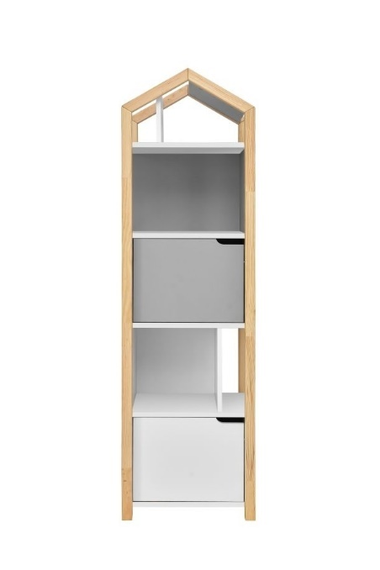 | Szt. | 2
13. | Regał w kształcę domku | Regał posiada:  - sześć pojemnych półeczek  - dwie praktyczne szafeczki  - dwie szufladki  - swobodny dostęp do półek dla najmłodszych dzieci  -praktyczne wykorzystanie zwieńczenia regału – daszku, jako dodatkowej półeczki zakonczonej ogranicznikiem  - półeczki o różnej szerokości i wysokości są idealnie dopasowane do przechowywania zarówno drobiazgów, jak i większych przedmiotów  - możliwość zamontowania do ściany - zalecane  - spełnia europejskie standardy i normy bezpieczeństwa  Wymiary (cm):  Wysokość: 130  szerokość: 89  głębokość: 37  Kolorystyka:  biały, szary, drewno sosnowe  Materiał wykonania:  Regał wykonany jest z wysokiej jakości płyty laminowanej odpornej na uszkodzenia i wilgotność, łatwej do utrzymania w czystości.  Struktura regału wykonana jest z naturalnego drewna sosnowego. | 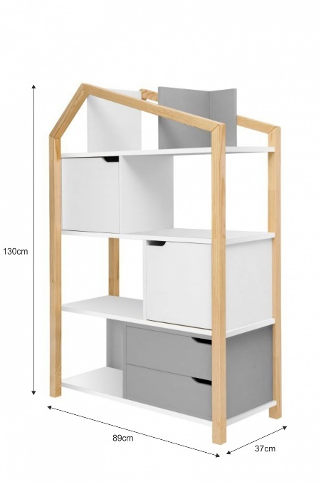 | Szt. | 1
14. | Biurko w stylu skandynawskim | Biurko  Biurko w stylu skandynawski w proste nogi w z ramy z drewna sosnowego, blat z płyty laminowanej białej. Funkcjonalność biurka podnosi przestronna szuflada na całej długości blatu, zamontowana na kulkowych prowadnicach. Wysokość szuflady - 10 cm (w tym wysokość użytkowa ok. 7 cm).  Materiały:  - podstawa - lite, sosnowe drewno, lakierowane bezbarwnie, półmatowo,  - blat - płyta laminowana 18 mm, z obrzeżem 1 mm PCV,  - szuflada na prowadnicach kulkowych  PARAMETRY PRODUKTU  Kolor:  Biały  Wysokość:  75 cm  Szerokość:  100 cm  Głębokość:  50 cm  Wykonanie nóżek:  Drewno  Wykonanie blatu:  Płyta laminowana  Zabezpieczenie obrzeży:  Obrzeża PCV | 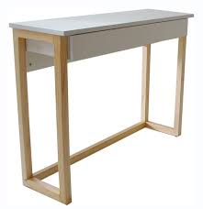 | Szt. | 1
15. | Fotel obrotowy biurowy na kółkach dla dziecka | Praktyczny fotel biurowy z solidnym siedziskiem z tworzywa i ekoskóry. Designerskie połączenie materiałów i stabilnej chromowanej podstawy tworzy ciekawą propozycję dla klasycznych foteli biurowych. Płynna regulacja wysokości i wysokie oparcie, które gwarantuje wygodę i komfort pracy  Specyfikacja:  - regulacja wysokości  - obrotowy 360 stopni  - tworzywo ABS  - siedzisko z ekoskóry  - wygodna rączka do regulacji wysokości  - profilowane siedzisko i oparcie  - podstawa na kółkach  - gumowane kółka  - kolor szary  Wymiary:  Wysokość 80 - 92 cm  Wysokość siedziska 48 - 60 cm  Wysokość do spodu siedziska 45 - 57 cm  Wysokość oparcia 40 cm  Szerokość siedziska/oparcia 48 cm  Głębokość siedziska 42 cm  Szerokość podstawy 52 cm  Średnica podnośnika 5 cm | 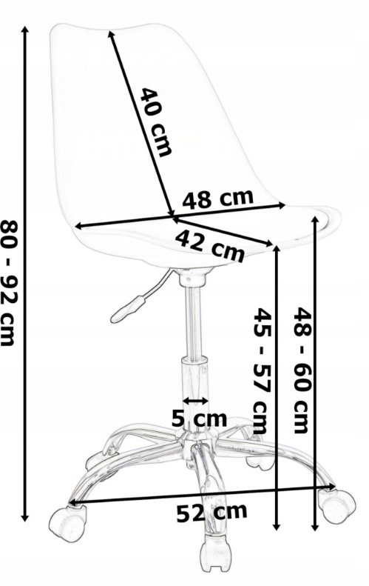 | Szt. | 1
16. | Krzesło tapicerowane w stylu skandynawskim | DANE TECHNICZNE:  Głębokość całkowita [cm]: 52  Głębokość siedziska [cm]: 41  Kolor stelaża: buk  Kolor tapicerki: srebrny  Rodzaj tapicerki: tkanina  Stelaż nóg - rodzaj materiału: drewno bukowe  Stelaż nóg - rodzaj stelaża: 4 nogi  Szerokość [cm]: 48  Wysokość całkowita [cm]: 83  Wysokość do siedziska [cm]: 47  waga: 5.25  wymiary paczki: [1 z 1] 52x63x74  O kubełkowym skandynawskim stylu  Nowoczesne i wyjątkowo wygodne krzesło tapicerowane. Oryginalny wzór tapicerki "plaster miodu". Stelaż zrobiony z naturalnego drewna bukowego. | 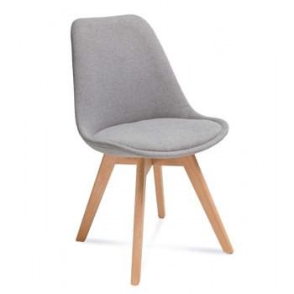 | Szt. | 2
17. | Okrągły stolik kawowy ze schowkiem | Stabilna, drewniana konstrukcja  Średnica blatu: 60 cm  Zdejmowany blat - można wykorzystać jako taca- kolor biały  Schowek pod blatem  Nogi z drewna sosnowego  Łatwy montaż  Waga całkowita:6 KG  Wymiar opakowania:65 x 65 x 13 cm  Średnica blatu: 60 cm  Wysokość: 40 cm | 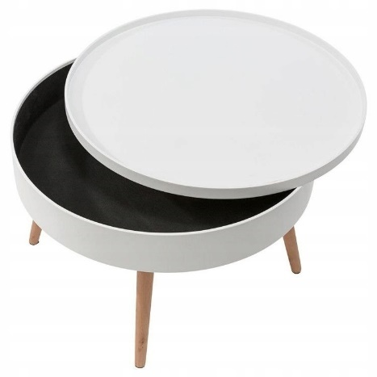 | Szt. | 1
18. | Lustro okrągłe wiszące na pasku | Lustro wiszące na pasku z ecoskóry. Średnica lustra 56 cm, kolor: sosna. | 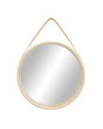 | Szt. | 1
19. | Zestaw sofa 3 osobowa i 2 fotele | Zestaw wypoczynkowy składający się z :  -1 sofy 3 osobowa w kolorze grafit/ popiel tkanina Milos 94;  -2 foteli w kolorze grafit/ popiel tkanina Milos 94.  O kubełkowym skandynawskim stylu  Sofa o szerokości 174 cm  Wypełnienie oparcia pianka  Wypełnienie siedziska sprężyna falista + pianka  Poduszki dekoracyjne bez poduszek  Tkanina hydrofobowa tak  Tapicerowane plecy tak  Ilość osób 3-osobowa  Regulowane zagłówki nie  Waga [kg] 33  Szerokość:174cm  Głębokość:78cm  Wysokość do siedziska [cm] 44,00  Głębokość siedziska [cm] 51,00  Nogi Tak  Kolorystyka nóg buk  Elementy ozdobne pikowanie, wysokie okrągłe nóżki  Fotel:  Materiał obicia tkanina  Wypełnienie oparcia pianka  Wypełnienie siedziska sprężyna falista  Szerokość:89cm  Głębokość:78cm  Głębokość siedziska [cm] 52,00  Wysokość do siedziska [cm] 44,00  Funkcja spania bez funkcji spania  Poduszki w komplecie Nie  Dekoracje guziki  Typ boków tapicerowane  Rodzaj stopek drewno  Rodzaj asortymentu fotel wypoczynkowy  Nogi Tak  Kolorystyka nóg w kolorze bukowym  Waga [kg] 22,5  Fotele z zaokrąglonymi krawędziami. Tkanina zdobiąca meble z nazywa się Milos. Posiadająca właściwości hydrofobowe. Wytwarza ona powłokę zabezpieczającą przed natychmiastowym przesiąkaniem płynów, sprawiając że ciecz skrapla się na powierzchni materiału. Łatwo zatem ją czyścić i pielęgnować. Tkanina obiciowa jest jednokolorowa.  Meble wyposażono w szerokie podłokietniki i oparcia, a także miękkie siedziska. Zastosowano w nich również sprężyny faliste oraz wypełnienie piankowe.. | 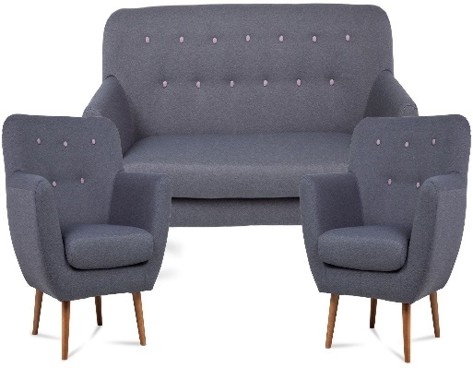 | Kpl. | 1
20. | Drewniany regał dla dzieci Domek w bieli | Kolor:biel  Materiał:Drewno  Szerokość mebla:76 cm  Wysokość mebla:101 cm  Głębokość mebla:30 cm  Górna część w kształcie dachu z charakterystyczny pofalowaniem tuż pod nim i 2 witrażowymi okienkami po bokach sprawia, że regał przypomina magiczną chatkę, którą można wypełnić różnorodnymi akcesoriami.  Neutralna biel i delikatne akcenty powodują, że jest to doskonały prezent uniwersalny, który zachwyci zarówno chłopców jak i dziewczynki.  Mebel dla dzieci wykonano z wytrzymałej 12 mm płyty MDF. Na tylnej ściance posiada specjalny haczyk pozwalający przytwierdzić go do ściany.  Wymiary: 76 x 30 x 101 cm  Odstęp pomiędzy półkami: 30 cm | 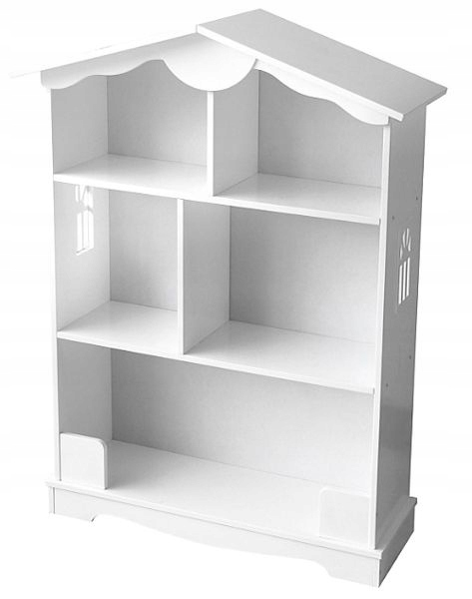 | Szt. | 1
21. | Pufa dinozaur | Rodzaj: Stołek  Kolor: Zielony  Jasne drewno  Odcień: Ciemnozielony  Materiał: Poliester  Materiał dodatkowy: Drewno kauczukowe  Pianka  Skład materiału: 100% Poliester  Pochodzenie drewna: Chiny  Waga: 5 kg  Maks. obciążenie: 110 kg  Wymiary  Szerokość: 92 cm  Głębokość: 42 cm  Wysokość: 56 cm  Powierzchnia siedziska: 39 x 29 cm  Wysokość siedziska: 56 cm  Gęstość pianki: 30 kg/m3  Wysokość nóżek: 10 cm  Pufa dinozaur .Jej siedzisko tapicerowane jest przyjemnym w dotyku, przypominającym skórę poliestrem, a pufa stoi na czterech stabilnych nóżkach wykonanych z drewna kauczukowego. Uroczy zwierzak posiada również schowek, gdzie z powodzeniem schować można zabawki lub inne niewielkie przedmioty. | 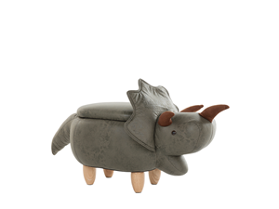 | Szt. | 1

